**CONSEGNA ESERCITAZIONE**

Scegli un argomento di tuo interesse, riporta su un documento testuale quali informazioni ti piacerebbe derivare cercando su internet i potenziali dataset strutturati e non strutturati (almeno 3 del primo tipo, 2 del secondo) utilizzabili.

Per ogni dataset strutturato individua gli attributi e l’identificativo, per ogni dataset non strutturato descrivi le analisi che svolgeresti su di esso e l’obiettivo di queste analisi.

**SVOLGIMENTO ESERCITAZIONE**

1. **DATI STRUTTURATI**

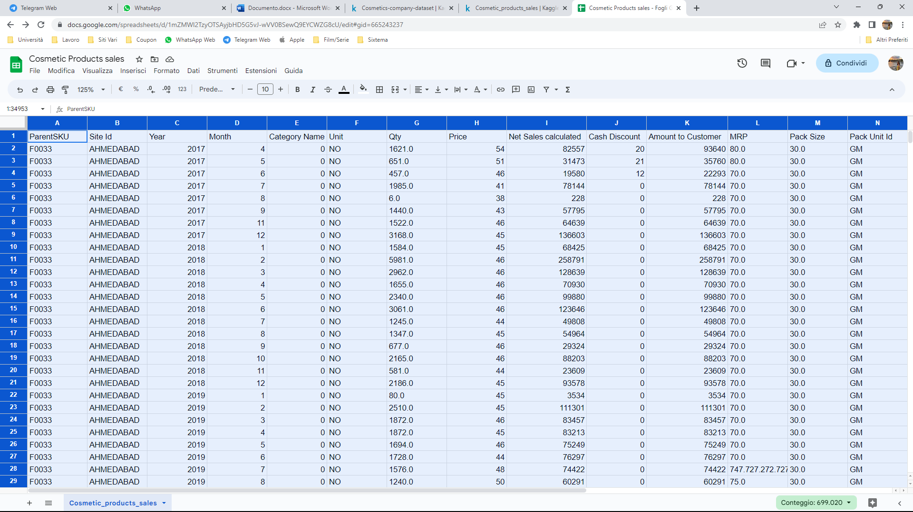

Dataset strutturato sulle vendite di cosmetici in India negli ultimi tre anni: <https://www.kaggle.com/datasets/parvezkhan90/cosmetic-products-sales>

**IDENTIFICATIVO**: non esiste una chiave univoca quindi bisognerebbe crearla

**ATTRIBUTI**: Site id, Anno, Mese, Unit, City, Price, Net sales calcuted ecc. Quindi tutti gli attributi che mi permetteranno di capire dove ho venduto quella categoria di prodotto, di che azienda, il prezzo e la quantità ecc.

1. **DATI STRUTTURATI**

Dataset strutturato sulle vendite di cosmetici in Egitto nel 2020:

<https://www.kaggle.com/datasets/abdelazizelsawy/cosmetics-company?resource=download>

**IDENTIFICATIVO**: Product Name

**ATTRIBUTI**: Categoria del prodotto, cliente, data vendita, azienda, prezzo, quantità venduta ecc.-

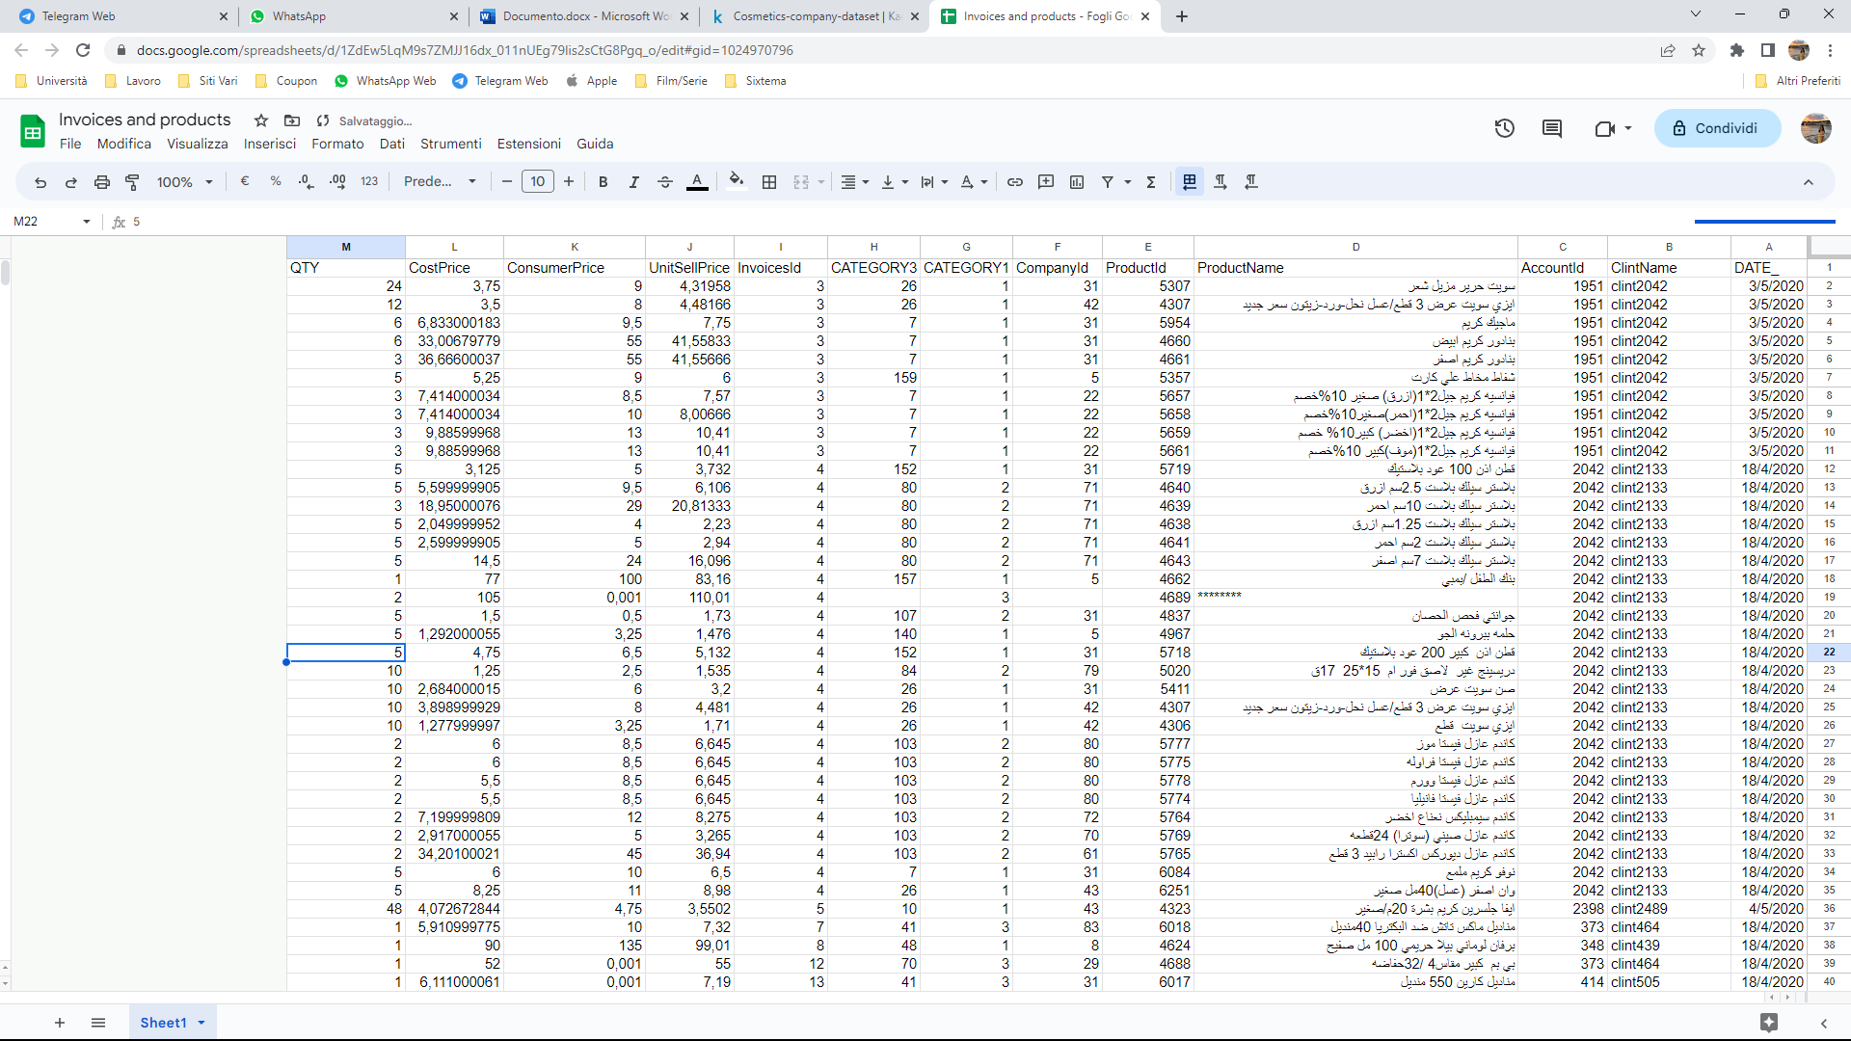

1. **DATI STRUTTURATI**

Dataset strutturato sulle vendite di cosmetici:

<https://www.kaggle.com/datasets/kingabzpro/cosmetics-datasets>

**IDENTIFICATIVO**: Name ID

**ATTRIBUTI**: Tipologia di prodotto, branf, prezzo, rank, ingredienti, combinazione ecc.

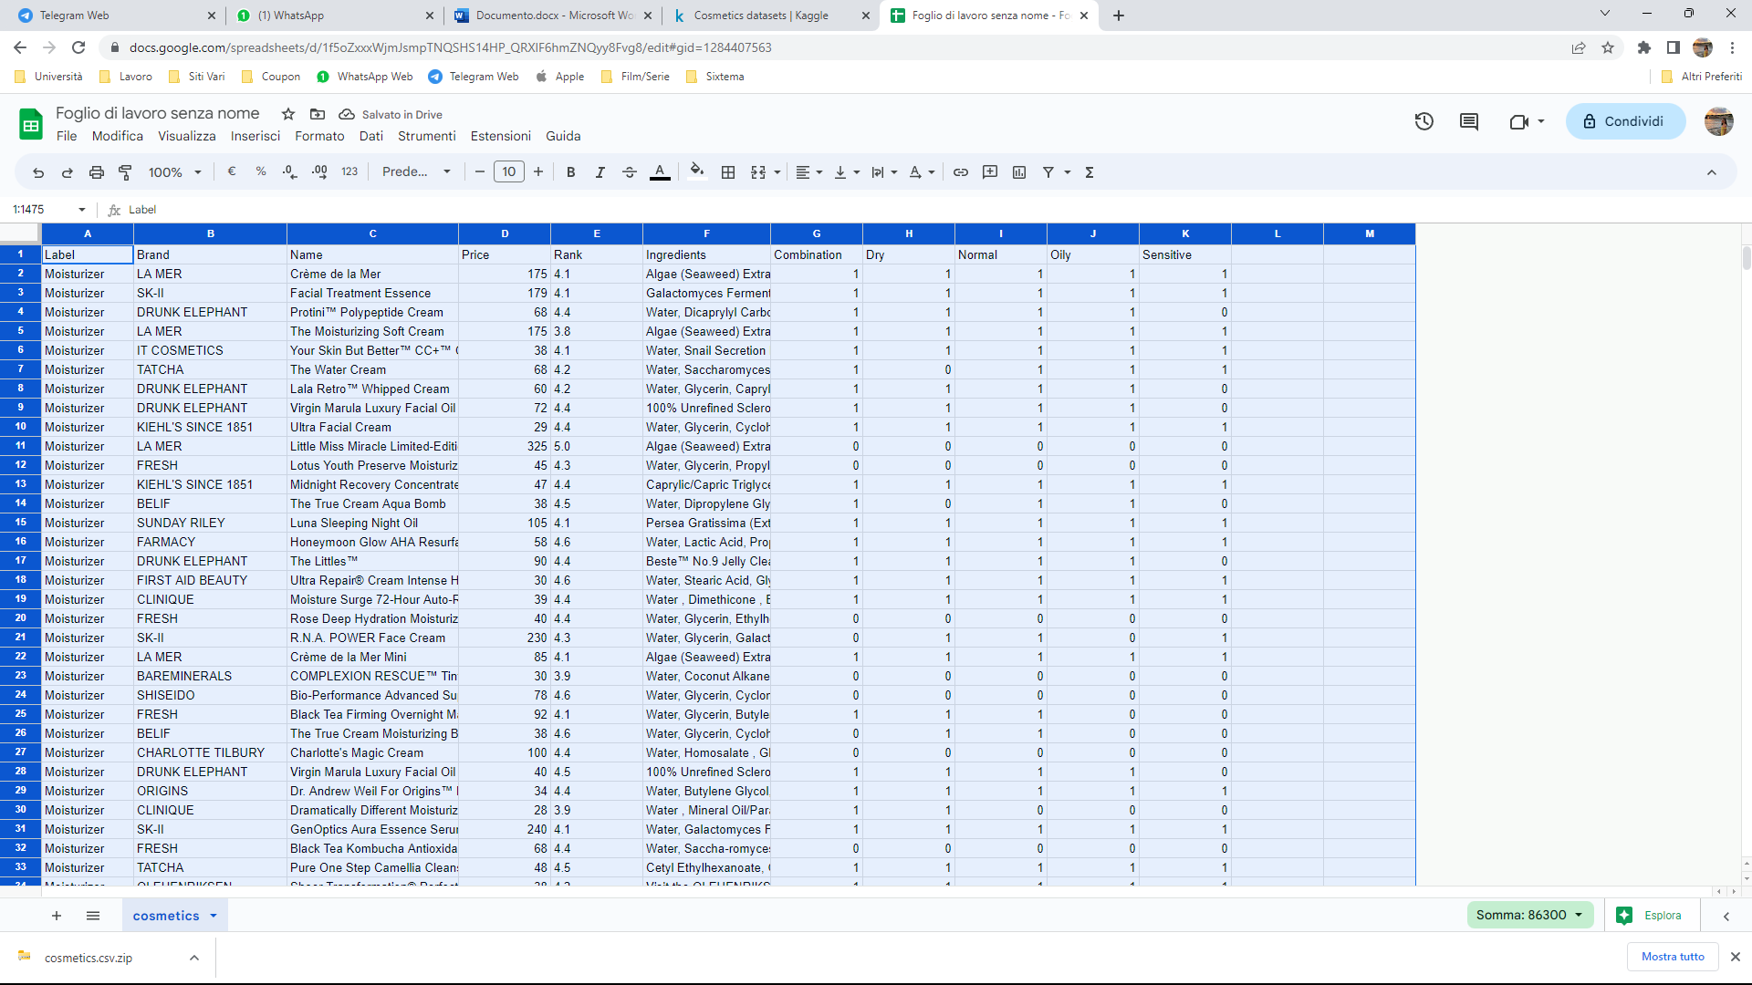

**DATI NON STRUTTURATI**

1. Ricerca di foto su internet di persone truccate -> analisi della mimica facciale e se sorridono con AI per capire se le persone sono felici di indossare ed utilizzare quei prodotti;
2. Survey con domanda aperta “Descrivi in una parola come ti senti quando utilizzi questo prodotto” -> analisi con AI delle parole utilizzate se esprimono sentimenti positivi o negativi per capire su che prodotti puntare o quelli che hanno dei problemi di gradimento.